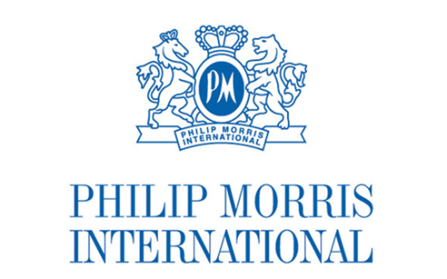

ΔΕΛΤΙΟ ΤΥΠΟΥ
Λωζάνη, Τετάρτη 5 Νοεμβρίου 2025
Η Philip Morris International με ενισχυμένη εταιρική δομή - Νέος, διευρυμένος ρόλος για τον Χρήστο Χαρπαντίδη
Έχοντας ως βάση τον πετυχημένο μετασχηματισμό της τελευταίας δεκαετίας, η Philip Morris International (PMI) προχωρά σε νέα εταιρική δομή με στόχο την περαιτέρω αναβάθμιση των λειτουργιών της σε παγκόσμιο επίπεδο και την ενίσχυση του αναπτυξιακού της μοντέλου.
Ο Χρήστος Χαρπαντίδης αναλαμβάνει Group Chief Corporate Affairs Officer. Θα αναφέρεται απευθείας στον Group CEO της PMI, με διευρυμένες αρμοδιότητες σε θέματα εταιρικών υποθέσεων, επικοινωνίας, επιστήμης και διεθνών δραστηριοτήτων. Προέρχεται από την Παπαστράτος, τη θυγατρική της PMI στην Ελλάδα, που αποτελεί σημείο αναφοράς για την καινοτομία, τον εταιρικό μετασχηματισμό και την κοινωνική υπευθυνότητα.
Δήλωση Χρήστου Χαρπαντίδη:
«Σε μια τόσο σημαντική στιγμή για την PMI, η εξέλιξη του οργανωτικού μας μοντέλου μάς γεμίζει όλους με ευθύνη, αισιοδοξία και αποφασιστικότητα. Οι προκλήσεις σε παγκόσμιο επίπεδο είναι πολλές, αντίστοιχες και περισσότερες από το 2014 όταν ξεκινήσαμε τον ριζικό μετασχηματισμό μας. Μαζί με την ομάδα Εταιρικών Υποθέσεων της PMI συνεχίζουμε να προσκαλούμε τον ανοιχτό διάλογο και να συνεργαζόμαστε με κυβερνήσεις, επιστημονικές ομάδες και Διεθνείς Οργανισμούς, με διαφάνεια και υπευθυνότητα».
Σχετικά με την Philip Morris International
Η Philip Morris International (PMI) είναι κορυφαία διεθνής εταιρεία καταναλωτικών προϊόντων, με παρουσία σε περισσότερες από 150 χώρες αγορές και δέσμευση για ένα μέλλον χωρίς τσιγάρο, με οδηγό την καινοτομία και την επιστήμη.
Σχετικά με τον Χρήστο Χαρπαντίδη
Ο Χρήστος Χαρπαντίδης ανέλαβε Senior Vice President της Philip Morris International τον Μάιο του 2024, ηγούμενος των διεθνών δράσεων εξωστρέφειας της εταιρείας. Έχει διατελέσει CEO της Παπαστράτος απ' όπου και ξεκίνησε το 2003. Είναι απόφοιτος Φυσικής του Αριστοτελείου Πανεπιστημίου Θεσσαλονίκης, με μεταπτυχιακές σπουδές στα Οικονομικά και MBA από το Kent University.

